|  |  |  |  |  |  |  |  |  |  |  |  |  |
| --- | --- | --- | --- | --- | --- | --- | --- | --- | --- | --- | --- | --- |
|  | | | | | | | | | | | | |
|  |  | | | | | | | | | | |  |
| **档号** |  | | | |  | | **编号** | HWA-2.471.001WH | |  |
| **保管期限** | | | |  |  | | **密级** | 非密级 | |  |
|  | | | | |  | | **阶段标记** | | C |  |
|  | | | | | | | | | | |
|
|  | |  | | | 软件虚拟开发环境  使用维护说明书 | | | |  | |
|  | | |
| **所属项目： 软件虚拟开发环境**  **项目编号： N1399511** | | | | | | | | |
|
| **拟 制** | | | |  | | |  | |
| **审 核** | | | |  | | |  | |
| **标 审** | | | |  | | |  | |
| **会 签** | | | |  | | |  | |
|  | | **批 准** | | | |  | | |  | |
|  | | **版次/修订状态** | | | |  | | |  | |
| 总页数： 正文页数： 附录页数： | | | | | | | | | | |
|  | | | **北京华力创通科技股份有限公司** | | | | | |  | |
| 年 月 日 | | | | | |
|  | | | | | | | | | | |
|  | | | | | | | | | | |

**目 录**

1 范围 3

1.1 系统概述 3

1.2 文档概述 3

1.3 引用文档 3

1.4 术语 3

2 系统功能特性 4

2.1 系统的功能 4

2.2 系统的组成 4

2.3 系统的运行环境 4

2.3.1 工作环境 4

2.3.2 软硬件环境 5

3 系统入门 5

3.1 系统的工作模式 5

3.2 熟悉硬件 5

3.3 熟悉软件 5

3.4 系统安装和设置 5

4 系统使用指南 5

4.1 新建工程 5

4.2 加载VxWorks镜像 5

4.3 启动 5

4.4 停止 5

4.5 XX 6

5 错误和故障恢复指南 6

5.1 XX 6

6 常用命令指南 6

7 Simics使用指南 6

8 售后服务 6

版本记录 8

# 范围

## 系统概述

软件虚拟开发环境是为XX客户定制开发的虚拟软件平台，包含PPC7448处理器、桥片Marvell MV64560、ARINC 664和RDC等模型，由北京华力创通科技股份有限公司（以下简称华力创通）基于风河公司SIMICS仿真开发平台研制完成。

用户可以在未实现硬件的前提下，使用此套虚拟开发环境来开发、验证基于虚拟化航空IMA计算机的应用，目的是：

* 使软件开发和硬件设计可以同步开展，软件开发的进度不用受制于硬件状态；
* 软件设计中一些潜在的错误和运行时故障可以在虚拟平台上提前暴露出来，从而减少软件设计周期并降低风险，提高系统开发和集成的效率；
* 在软件后期的实施和维护阶段，软件开发人员不需要直接访问现场的真实设备即可进行部分故障分析和技术支持。

## 文档概述

软件虚拟开发环境使用维护说明书作为系统使用和维护的操作指南，详细描述虚拟软件平台的使用方式、操作步骤和系统恢复方法，适用于指导中航615所的工程师如何使用其进行虚拟化航空IMA应用的开发工作。

## 引用文档

1. Wind River Simics Model Builder Reference Manual 4.6 - DML 1.2, 2013-10-31
2. Wind River Simics Extension Builder User Guide 4.6, 2013-10-03
3. Wind River Simics Model Builder User Guide 4.6, 2013-10-31
4. Wind River Simics Model Builder Reference Manual 4.6, 2013-10-31
5. ARINC SPECIFICATION 664 PART 7, 2005-06-27
6. ARINC SPECIFICATION 429 Part 1-17, 2004-05-17
7. 《软件虚拟开发环境技术协议》
8. 《软件虚拟开发环境需求规格说明书》

## 术语

本文档的术语见表 1所示。

表 1 定义和缩略词

|  |  |  |  |
| --- | --- | --- | --- |
| 序号 | 术语 | 英文全称 | 中文全称 |
| 1 | ARINC | Aeronautical Radio Incorporated | 航空无线电公司 |
| 2 | ARINC 664、  A664 | Avionics Full-Duplex Switched Ethernet | 航空全双工交换式以太网 |
| 3 | ARINC 429、A429 | XX | XX |
| 4 | VL | Virtual Link | 虚链路 |
| 5 | RDC | Remote Data Concentrator | 远程数据集中器 |
| 7 | DDR、DDR SDRAM | Double Data Rate-Synchronous DRAM | 双倍速率同步动态随机存储器 |
| 8 | DRAM | Dynamic Random Access Memory | 动态随机存取存储寄存器 |
|  |  |  |  |
|  |  |  |  |

# 系统功能特性

## 系统的功能

【本章应从用户的角度出发，概括出本系统提供的功能特性，如：

1. 本系统提供给用户简洁明快的用户界面；
2. 通过用户界面，用户可以加载其VxWorks镜像和配置表；
3. 系统所提供的监控功能，如查看模型的运行状况；

等等…………】

## 系统的组成

【本章应标识系统运行而必须安装的所有软件和硬件。如Simics4.6.2、驱动中间件、板卡等，以列表的形式给出。】

## 系统的运行环境

### 工作环境

工作环境为标准试验室环境：

温度：0-40℃；

湿度：10-90%；

供电电压：220V±10%。

### 软硬件环境

【本章应标识系统运行时的操作系统和硬件配置。】

# 系统入门

## 系统的工作模式

【本章应图文描述系统的两种工作模式。】

## 熟悉硬件

【介绍板卡的功能特性】

## 熟悉软件

【介绍Simics、Front Panel、A-View的功能特性，简要介绍华力开发的界面风格、模型等软件的功能特性】

## 系统安装和设置

【描述在指定的设备上访问或安装软件、执行该安装、配置该软件、删除或覆盖以前的文件或数据、以及输入软件操作参数所必须执行的规程。】

# 系统使用指南

【本章描述系统的具体操作流程。第6章为命令的快速参考等。】

## 新建工程

## 加载VxWorks镜像

## 启动

## 停止

## XX

# 错误和故障恢复指南

【本条应给出从发生错误或故障中重启或恢复的详细规程，以及确保紧急事件下运行连续性的详细规程。】

## XX

# 常用命令指南

【本章描为使用该系统过程中使用到的命令汇总】

# Simics使用指南

【参照总体设计方案，写出Simics的基本使用方法和操作步骤】

# 售后服务

北京华力创通科技股份有限公司郑重承诺，对所涉及的所有软硬件自验收合格之日起提供12个月的免费维护，具体服务内容是：

* 在系统维护周期内，及时向用户提供版本升级和软件补丁；
* 设备发生故障时，我公司的技术人员将在收到用户通知后2小时之内以电话方式联络用户了解详细情况，协助分析原因，排除故障；若2小时之内未能排除故障，技术人员将抵达甲方现场进行现场技术服务；
* 对用户在具体开发应用时遇到的技术问题，我公司的技术人员将在48小时内给予及时的反馈和技术支持。

此外，北京华力创通科技股份有限公司对所涉及的所有软硬件自验收合格之日起提供终身免费的技术支持服务，具体服务内容是：

* 组织专门的技术支持人员协助用户解决软硬件使用中遇到的问题；
* 根据用户的需要，联系并协调原厂商的工程师进行现场技术支持；
* 技术支持方式包括电话、传真、邮件等。

技术支持和产品信息

[www.hwacreate.com.cn](http://www.hwacreate.com.cn/)

北京华力创通科技股份有限公司

地址：北京市海淀区东北旺西路8号院（中关村软件园）乙18号

Tel：010-82966300

Fax: 010-82803295

【版本记录一页方便内部使用，文档交与客户时需删除】

# 版本记录

|  |  |  |  |
| --- | --- | --- | --- |
| 时间 | 版本号 | 作者 | 修改内容 |
| 2014.8.22 | 0.0.1 | 王霞 | 编写章节大纲 |
|  |  |  |  |
|  |  |  |  |

【以下为格式说明，方便编写文档时用格式刷获取。文档编写完后必须删除】

【图均采用引用的形式，不能手写。所有图片包括Visio图需放到绘图画布中。文中表述一律采用“如图 1所示”的格式。】

【下图为格式规范，字体等可用格式刷直接获取。】

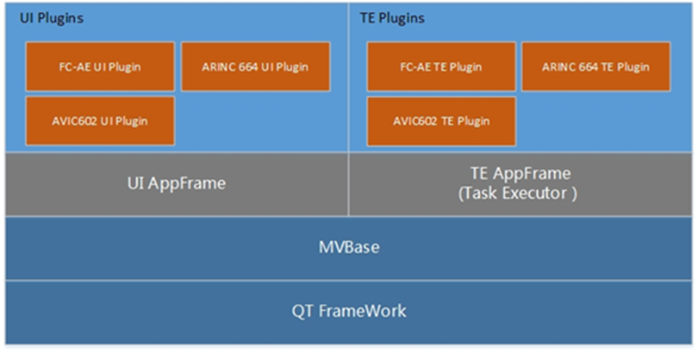

图 1 XX

图1 1

【表格采用三线制表格，表头均采用引用的形式，不能手写。文中表述一律采用“如表 1所示”的格式。下表为表格格式规范，字体等可用格式刷直接获取。】

表 1 XX

|  |  |  |  |  |
| --- | --- | --- | --- | --- |
|  |  |  |  |  |
|  |  |  |  |  |
|  |  |  |  |  |